|  |  |
| --- | --- |
|  |  |
| float x=-1000000;  float y=-1000000;  float sens;  float sens2;  float bary=250;  float bary2=250;  float V=1.8;  int j1;  int j2;  int time=0;  float al; | **float** x=-1000000**;**  **float** y=-1000000**;**  **float** sens**;**  **float** sens2**;**  **float** bary=250**;**  **float** bary2=250**;**  **float** V=1.8**;**  **int** j1**;**  **int** j2**;**  **int** time=0**;**  **float** al**;** |



変更点：クリアした際に“Congratulation!”と表示されるようにしました。

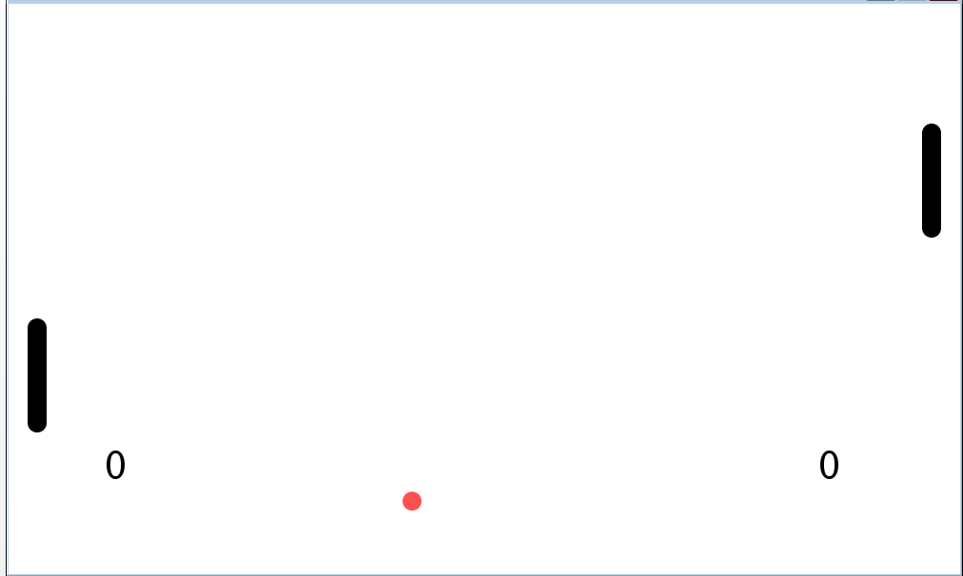

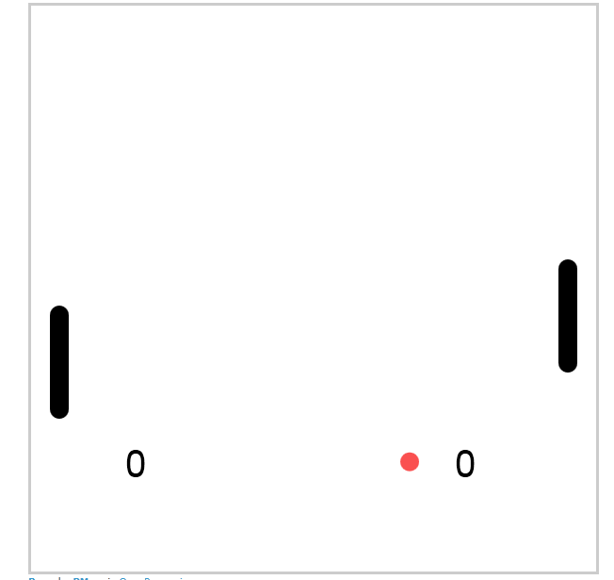

変更点：画面のサイズを横長にしてバーや数字を移動させました。

　　　　ボールのスピードを遅くしました。